 | COLÉGIO PEDRO II – UNIDADE ESCOLAR SÃO CRISTÓVÃO III  SEGUNDA ETAPA LETIVA / 2011 - RECUPERAÇÃO  PROVA DE MATEMÁTICA I – 1ª SÉRIE - MANHÃ  COORDENADORA: MARIA HELENA M. M. BACCAR  PROFESSOR: ___________________________ DATA: ____________ | NOTA:
NOME: GABARITO Nº: ______ TURMA: _______

ESTA PROVA VALE 5,0 PONTOS.
NÃO SERÃO ACEITAS RESPOSTAS SEM AS DEVIDAS JUSTIFICATIVAS.

Questão 1 – Valor: 1,0

Determine o conjunto A – B, considerando os intervalos $A=[−2,3 [$ e $B=[0,3]$.
Solução. Observe as representações dos intervalos na reta e a operação indicada. O intervalo solução é o conjunto dos reais que pertencem ao intervalo A, mas não pertencem a B. Repare que o elemento “0” está em ambos.
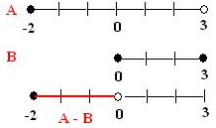
Logo, A – B = [-2, 0[.

Questão 2 – Valor: 1,0
Determine o domínio da função $f(x)=\frac{2x−1}{\sqrt{3x+2}}$.
Solução. As restrições se encontram no denominador. Ele não pode ser nulo, nem negativo, pois é radicando de uma raiz de índice par.

Logo, $\begin{aligned}3x+2>0⇒3x>−2⇒x>−\frac{2}{3} \\ D_{f}=\left\{x∈{\text{IR}}/{}−\frac{2}{3}\right\} \text{ou} D_{f}=]−\frac{2}{3}, +∞[\end{aligned}$.

Questão 3 – Valor: 1,0
Considere as funções $f(x)=\frac{2x−1}{\sqrt{x+2}}$ e $g(x)=2x²−1$. Determine o valor de $f(7)−g\left(−1\right)$.
Solução. Substituindo os valores indicados, temos:

$\begin{aligned}\left\{f(7)=\frac{2(7)−1}{\sqrt{7+2}}=\frac{\text{14}−1}{\sqrt{9}}=\frac{\text{13}}{3} | \right.\end{aligned}$.

Questão 4 – Valor: 1,0

Determine a lei da função afim f(x) = y, cujo gráfico está representado abaixo.

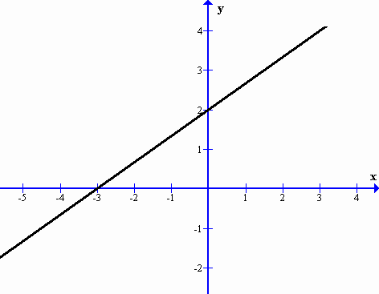
Solução. O gráfico passa pelos pontos (-3,0) e (0,2). Substituindo na expressão da função afim f(x) = ax + b, temos:

$\begin{aligned}\begin{aligned}\left\{f(−3)=a(−3)+b | \right.\end{aligned} \\ \end{aligned}$.

Questão 5 – Valor: 1,0

A promoção de uma mercadoria em um supermercado está representada, no gráfico abaixo, por 6 pontos de uma mesma reta. Quanto mais se compra, menos se paga por cada unidade.

Determine o valor total de uma compra com 20 unidades.
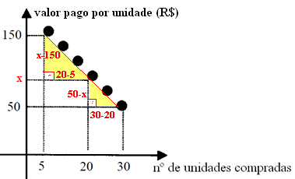
Solução. Observe pelo gráfico que representa uma função decrescente. Os pontos conhecidos são (5, 150) e (30, 50).
O valor procurado “x” é a ordenada do ponto (20, x).

Considerando a semelhança entre os triângulos pintados encontramos as dimensões tomando cuidado com a da ordem das coordenadas. Temos:

$\begin{aligned}\frac{x−\text{150}}{\text{20}−5}=\frac{\text{50}−x}{\text{30}−\text{20}}⇒\frac{x−\text{150}}{\text{15}}=\frac{\text{50}−x}{\text{10}}⇒\text{750}−\text{15}x=\text{10}x−\text{1500}⇒−\text{25}x=−\text{2250}⇒x=\frac{\text{2250}}{\text{25}}⇒ \\ x=R\$\text{90},\text{00}\end{aligned}$.

Se o valor pago pela unidade é R$90,00, o custo total será de R$90,00 x 20 = R$1800,00.

